（一）课程情况
序号 | 课程名称 | 教师 | 学校 | 职称 | 课时 | 学分
1 | 汽车车身涂装 | 徐小龙 | 重庆工业职业技术学院 | 讲师 | 24 | 1.5

学习方式
《汽车车身涂装》选课步骤：
步骤1：在青果教务系统（学校官网—一站式服务—智慧重工—青果教务系统）上进行选课；
步骤2：加入“汽车车身涂装在线课程”QQ指导群，QQ群号：976336670（方便老师在线指导及答疑）；
步骤3：登录课程学习网址：https://mooc.icve.com.cn/course.html?cid=QCCZQ813045，点击“加入课程”，
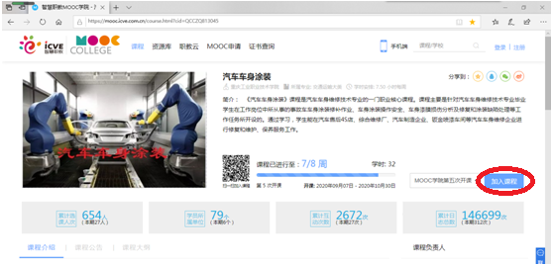
在弹出的登录对话框中输入用户名及密码（职教云帐号和密码），进行进入 “汽车车身涂装”课程网页，开始学习。
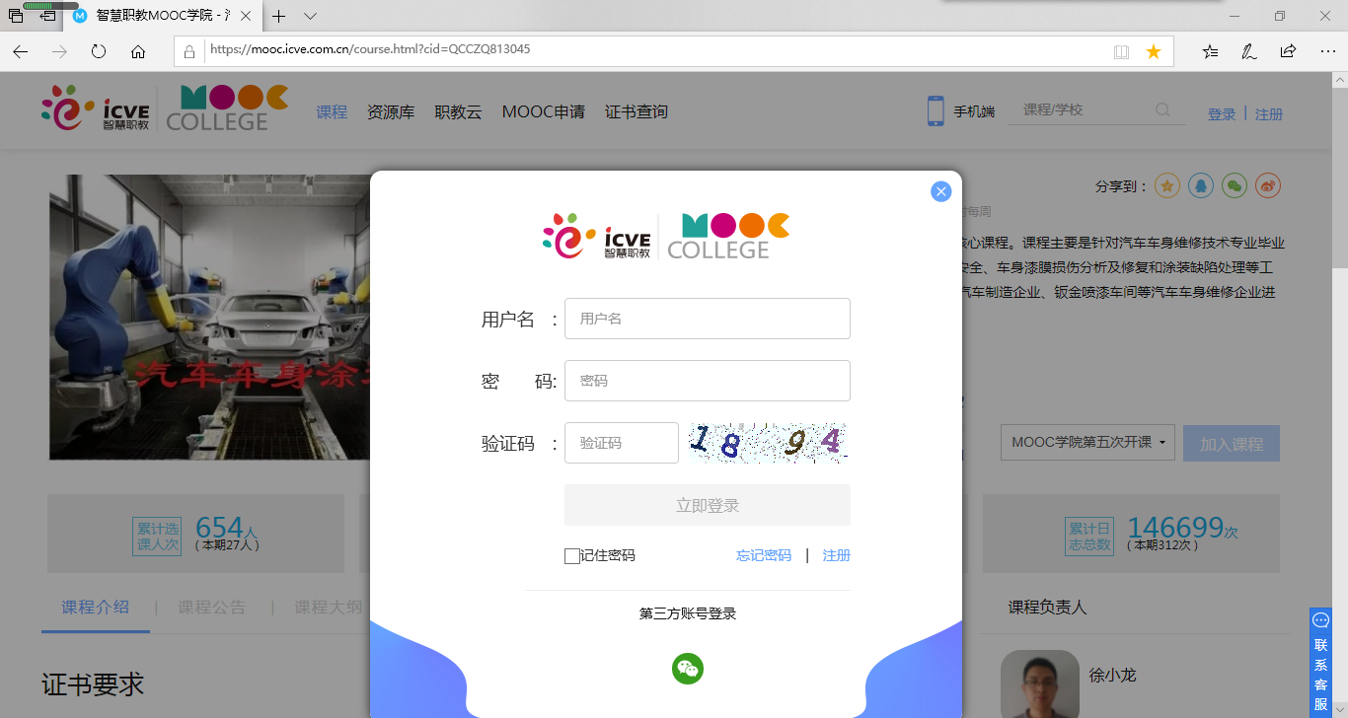
开课时间说明：因为该课程第五期要在10月30日才结束，所以这次选修（第六期）开课时间预计在11月9日。

